A vízgyűjtő-gazdálkodási tervek készítéséhez Magyarország területét - amely teljes egészében a Duna vízgyűjtőjén fekszik - 42 tervezési alegységre osztották fel. Az egyes területekre kattintva megtalálja az alegység leírását, részletes térképét és a vízgyűjtő-gazdálkodási tervezésnek, az adott alegységhez kapcsolódó dokumentumait (www.vizeink.hu).

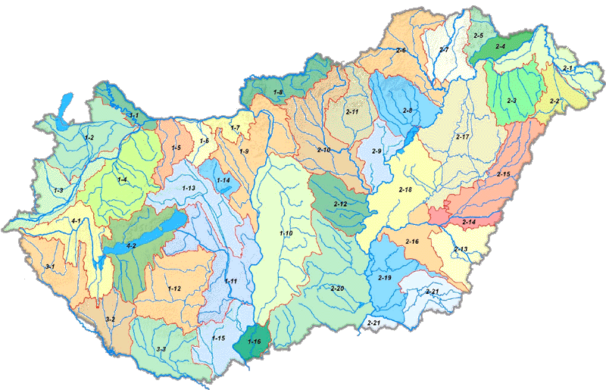

42 vízgyűjtő alegység

